1 dienos ekskursijos pasiūlymas
Vietovė | Ką veikti?
Adomynė | Adomynės dvaras ir dvaro parko lankymas, Adomynės bažnyčia  Pasivaikščiojimas po dvarą, pažintis su dvaro istorija (gido paslauga).  Edukacinės programos:  - „Dvaro ponios arbatėlė“  - „Adomo pietūs“  - „Pirmyn į praeitį“  - „Smagu širdžiai, gardu pilvui“ (su etnografiniu ansambliu „Jara“)  - „Adomynės lobio ieškojimas“  - Pagrabinių bandelių degustacija.  Tel. pateiravimui +370 640 96 175 (Virginija Pakalniškienė)
Kupiškis | Ekskursija po Kupiškio miestą su gidu ( minimali trukmė 2 val.):  Kupiškio Kristaus žengimo į dangų bažnyčia  Kupiškio etnografijos muziejus  H. Orakausko skulptūrų parkas „Muziejus po atviru dangumi“;  Lauryno Stuokos-Gucevičiaus miesto aikštė;  Buvusi žydų sinagoga  Aukštupėnų piliakalnis  Kupiškio marios  Uošvės Liežuvio sala
Pietūs: kavinė „Upės kepyklėlė“
restoranas „Provinsalis“
traktierius „Dyvai“
Palėvenė | Palėvenės Šv. Domininko bažnyčia  Tel. pasiteiravimui +370 613 96 265 (Aldona Ramanauskienė)
Palėvenės buvusio Dominikonų vienuolyno svirno ir rūsių lankymas, pažintis su vienuolyno istorija (gido paslauga).
- Edukacinė programa “Vienuolių gyvenimo būdas ir virtuvė“,
kurios metus susipažinsite su vienuolių maistu ir gyvenimo būdu ir paragausite vieną pasirinktą patiekalą: Žuvienė, Troškinys, Virtienis arba Vienuolyno „baronka“.
- Edukacinė programa „Un Palavanas stolo“ (susipažinsite su
aludarystės tradicijomis ir paragausite sertifikuoto naminio alaus)
- Edukacinė programa „Skriptoriumas“ (rašymas žąsies plunksna)
- Edukacinė programa „Baronkos kepimas“ (vaikams)
- Edukacinė programa „Kas tas vienuolynas“ (vaikams).
Noriūnai | Noriūnų dvaras – savarankiškas lankymas iš išorės
Stirniškės | Stirniškių (Komarų) dvaras: susipažinsite su Komaro anūke, išgirsite giminės istoriją.  Tel. pasiteiravimui +370 677 07708 (Nijolė Milaknienė)
Uoginiai | Uoginių A Petrausko muziejaus lankymas

Ekskursijos planą sudėlioti padės Kupiškio rajono turizmo ir verslo informacijos centro darbuotojai. Mūsų kontaktai:
Tel. +370 459 52 505, +370 672 02 034
El. p. turizmas@infokupiskis.lt
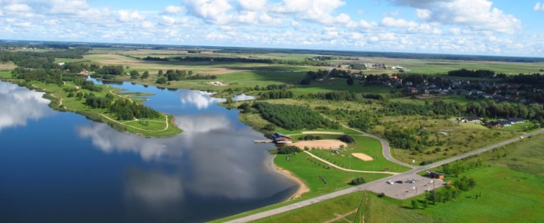
Ekskursijos kaina priklausys nuo ekskursijos trukmės, pasirinktos (-ų) edukacijos (-ų) ir asmenų skaičiaus.

